Воробьев Кирилл. 7 класс. Физика. Неделя 36. 29.03.2021. Страница № 1.
Задание 1
36 см = 0.36 м
800 г = 0.8 кг
3.2 * 0.36 : 0.8 = 1.44 м
1.44 + 0.36 = 1.80 м иди 180 см
Ответ: длина рычага 180 см или 1.80 м
Задание 2
24.5 * 10 * 100 : 95 примерно равно 258 H
Ответ: 258 H
Задание 3
На схеме указано что рычаг длиннее в правую сторону, а усилия прикладывают с другой стороны и меньше чем нужно, поэтому равновесия там быть не может.
Задание 4
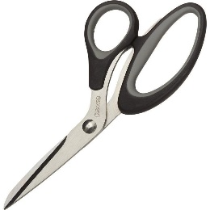Ножницы, в принципе заложен простой механизм рычага.
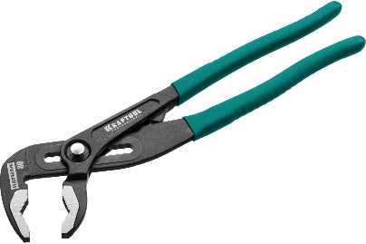
Клещи,
.

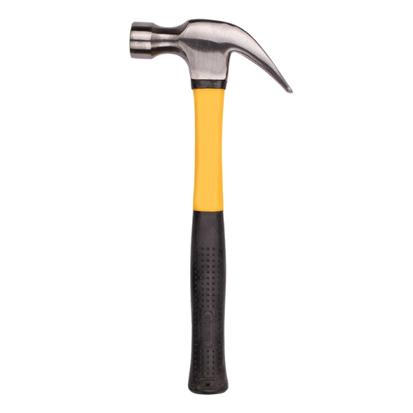
Молоток, в принципе заложен простой
механизм рычага.

Задание 5
Так как неподвижный блок не даёт выигрыша в силе его не считаем. Эта система блоков даёт выигрыш в силе в 6 раз.
Задание 6
2300 * 0.26 = 598 кг
598 * 10 * h = 140000 дж
H = 140000 : (598 * 10) примерно равно 234 м
Ответ: 234 м
Задание 7
Так как массы и высоты отличаются в 2 раза, то потенциальная энергия шара под номером 1 больше в 4 раза потенциальной энергии шара под номером 2.
Задание 8
4 kH = 4000 H
4000 H : 20 = 2000 кг
Ответ: 2000 кг
Задание 9
Кинетическая энергия и скорость алюминиевого шарика будет выше в 2 раз, так как плотность алюминиевого шарика выше, соответственно он и быстрее будет падать.

